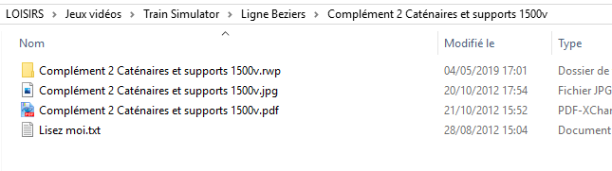
Etat des fichiers après extraction du ZIP :

Ouverture du dossier « Complément 2 Caténaires et supports 1500v.rwp » :
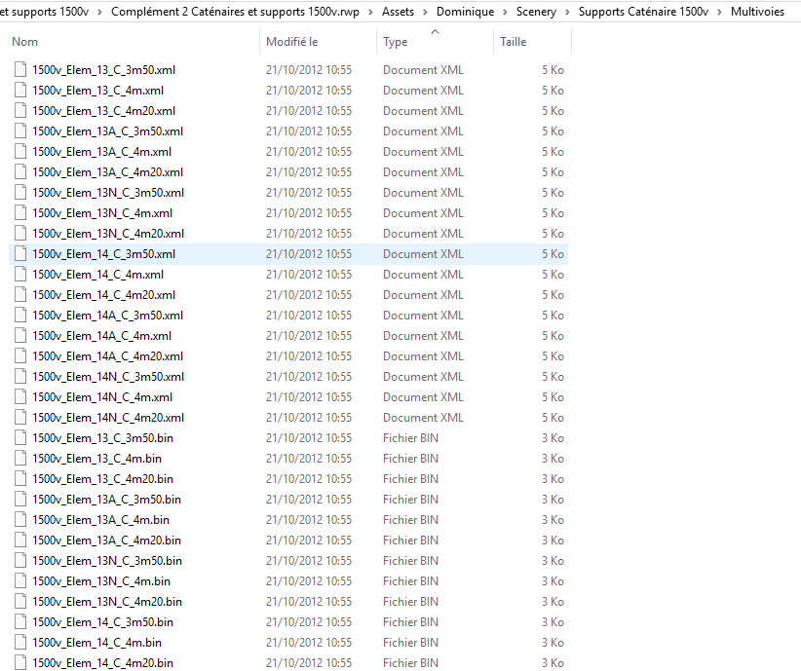

Toujours pas de fichier .rwp. Comment faire ?

